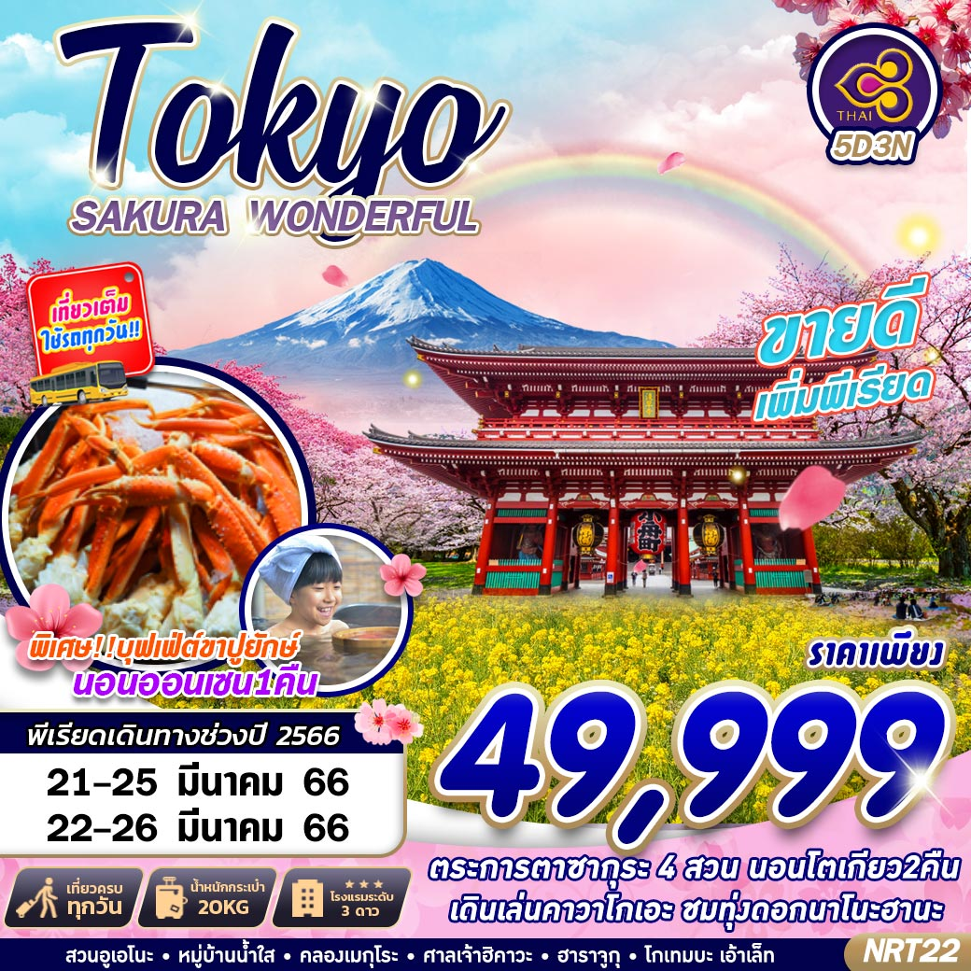
บินด้วยสายการบินการบินไทย (TG) : ขึ้นเครื่องที่สนามบินสุวรรณภูมิ(BKK)
TG642 | BKK (สุวรรณภูมิ) – NRT (นาริตะ) | 23.45 – 07.40+1
TG677 | NRT (นาริตะ) – BKK (สุวรรณภูมิ) | 17.25 – 21.55
**โหลดกระเป๋าสัมภาระโดยน้ำหนักไม่เกิน 20 ก.ก. (2 ชิ้น) และ ถือขึ้นเครื่องบินได้น้ำหนักไม่เกิน 7 ก.ก. **

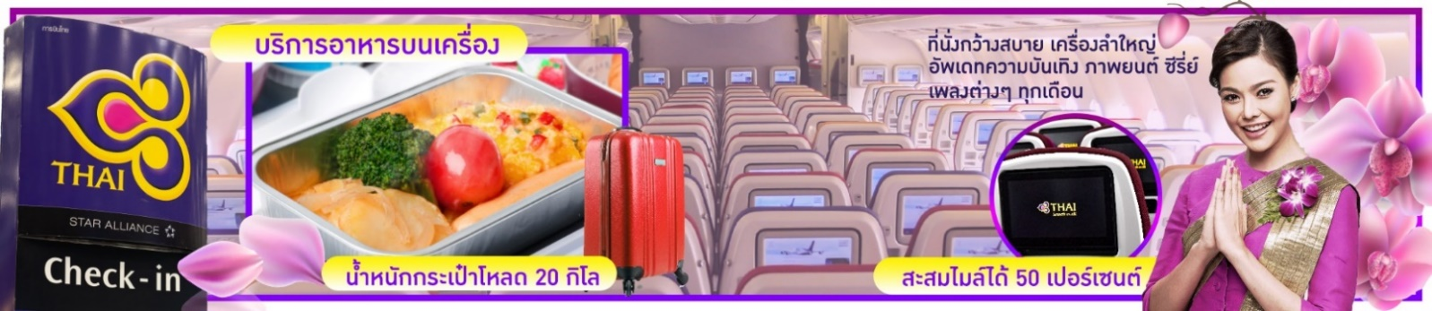

DAY 1 กรุงเทพฯ (สุวรรณภูมิ) (–/–/–)
21.00 คณะพร้อมกัน ณ ท่าอากาศยานนานาชาติ สุวรรณภูมิ กรุงเทพฯ อาคารผู้โดยสารระหว่างประเทศชั้น 4 เคาน์เตอร์เช็คอิน สายการบิน THAI AIRWAYS โดยมีเจ้าหน้าที่ของบริษัทฯ คอยให้การต้อนรับ อำนวยความสะดวกตลอดขั้นตอนการเช็คอิน และ หัวหน้าทัวร์ให้คำแนะนำเพื่อเตรียมความพร้อมก่อนออกเดินทาง
**กรุณาเผื่อเวลาในการเดินทางมายังสนามบินอย่างน้อย 3 ชั่วโมง เนื่องจากต้องใช้เวลาในการเช็คอิน**
ข้อควรทราบ : ประเทศญี่ปุ่นไม่อนุญาตให้นำอาหารสด จำพวก เนื้อสัตว์ พืช ผัก ผลไม้ เข้าประเทศ หากฝ่าฝืน จะมีโทษปรับและจับ ทั้งนี้ขึ้นอยู่กับดุลพินิจของเจ้าหน้าที่ศุลกากร ด่านตรวจคนเข้าเมือง
23.45 ออกเดินทางสู่ ท่าอากาศยานนานาชาตินาริตะ ประเทศญี่ปุ่น โดยสายการบิน สายการบิน THAI AIRWAYS เที่ยวบินที่ TG642
DAY 2 นาริตะ – วัดอาซากุสะ – ถนนนากามิเซะ – แม่น้ำเมกุโระ – โกเท็มบะ พรีเมี่ยม เอาท์เล็ท (–/L/D)
07.40 เดินทางถึง ท่าอากาศยานนานาชาตินาริตะ ประเทศญี่ปุ่น
** ตามเวลาท้องถิ่น เร็วกว่าเมืองไทยประมาณ 2 ชั่วโมง กรุณาปรับนาฬิกาของท่านเพื่อความสะดวกในการนัดหมายเวลา **
นำท่านนมัสการเจ้าแม่กวนอิมทองคำ ณ วัดอาซากุสะ (SENSOJI TEMPLE) วัดที่ได้ชื่อว่าเป็นวัดที่มีความศักดิ์สิทธิ์ และได้รับความเคารพนับถือมากที่สุดแห่งหนึ่งใน กรุงโตเกียว ภายในประดิษฐานองค์เจ้าแม่กวน อิมทองคำที่ศักดิ์สิทธิ์ ขนาด 5.5 เซนติเมตร ซึ่งมักจะมีผู้คนมากราบไหว้ขอพรเพื่อความเป็นสิริมงคลตลอดทั้งปี ประกอบกับภายในวัดยังเป็นที่ตั้งของโคมไฟยักษ์ที่มีขนาดใหญ่ที่สุดในโลกด้วยความสูง 4.5 เมตร ซึ่งแขวนห้อยอยู่ ณ ประตูทางเข้าที่อยู่ด้านหน้าสุดของวัด ที่มีชื่อว่า “ประตูฟ้าคำรณ” และถนนจากประตูเข้าสู่ตัววิหารที่ประดิษฐานเจ้าแม่กวนอิมทองคำ มีชื่อว่า ถนนนากามิเซะ (NAKAMISE ROAD) ซึ่งเป็นที่ตั้งของร้านค้า ขายของที่ระลึกพื้นเมืองต่างๆ มากมาย เช่น ขนมนานาชนิด ของเล่น รองเท้า พวงกุญแจที่ระลึก ฯลฯ ให้ทุกท่านได้เลือกซื้อเป็นของฝากของที่ระลึก
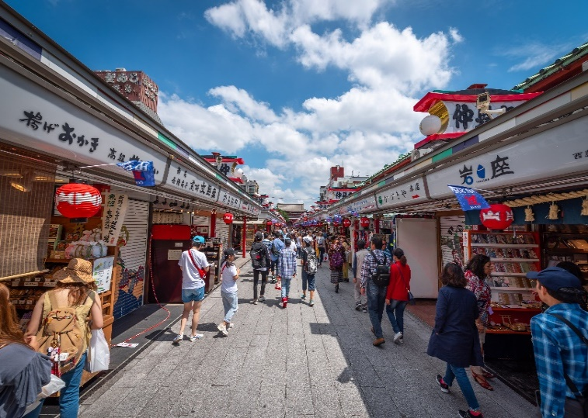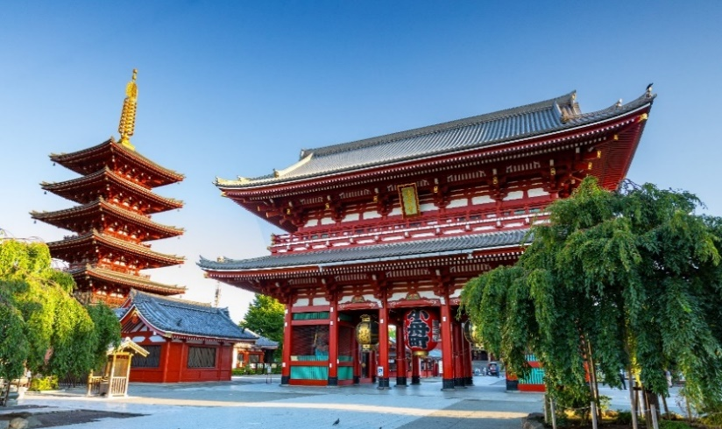
เที่ยง บริการอาหาร ณ ภัตตาคาร เมนู บุฟเฟต์ YAKINIKU
นำท่านเที่ยวชม แม่น้ำเมกุโระ เป็นแม่น้ำสายเล็กๆ ในโตเกียว อยู่ในเขต SHINAGAWA มีปลายทางไหลลงสู่อ่าวโตเกียว สองฝั่งของแม่น้ำมีต้นซากุระกว่า 800 ต้น แผ่กิ่งก้านมาชนกันจนดูเหมือนอุโมงค์ต้นซากุระ นอกจากนี้ ยังมีร้านค้า ร้านอาหารเล็กๆ แนวปิ้งย่างมาเปิดขายของอร่อยให้ได้เดินชิลชมซากุระไป และจะมีโคมไฟสวยๆ ประดับประดาตกแต่งตลอดระยะทาง 1.7 กิโลเมตร ที่จะส่องสว่างไปจนถึงสามทุ่ม(โดยปกติดอกซากุระจะบานประมาณปลายเดือนมีนาคมถึงต้นเดือนเมษายน ทั้งนี้อาจมีการเปลี่ยนแปลงได้ขึ้นอยู่กับสภาพอากาศ)

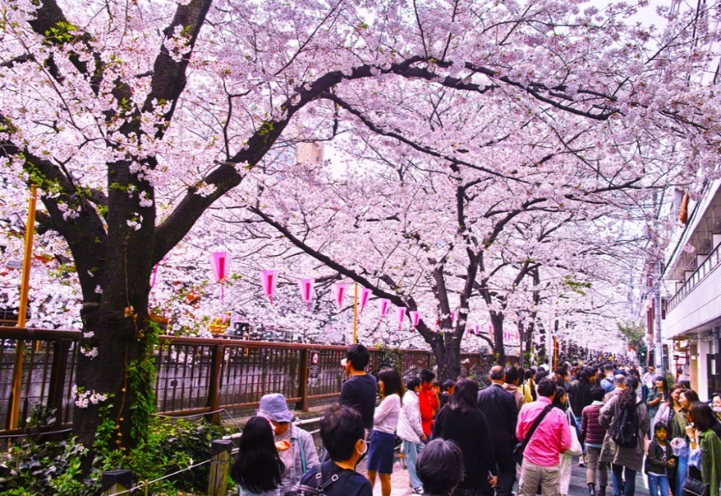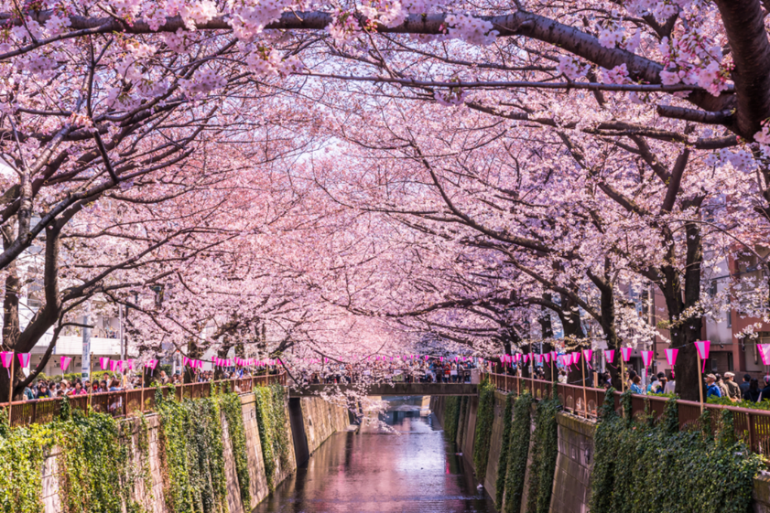
นำท่านเดินทางสู่ โกเท็มบะ พรีเมี่ยม เอาท์เล็ท (GOTEMBA PREMIUM OUTLETS) ศูนย์รวมสินค้าแบรนด์เนมทั้ง STREET BRAND และ HI-END BRAND ที่ยิ่งใหญ่ ให้ท่านได้อิสระช้อปปิ้งอย่างจุใจ เช่น MICHEL KLEIN, MORGAN , ELLE , CYNTHIA ROWLEY , DIFFUSIONE TESSILE , BALLY, PRADA , GUCCI , DIESEL ,TUMI , ARMANY ,TAG HEUER , AGETE , S.T.DUPONT , TASAKI , LONGINES , HUSH PUPPIES , SCOTCH GRAIN , SKECHERS, HOGAN , AIGLE , BANDAI ASOBI,HAKKA KIDSเป็นต้น

ค่ำ บริการอาหาร ณ ห้องอาหาร เมนู บุฟเฟ่ต์ขาปูทานได้ไม่อั้น
ที่พัก DADU FUJI HOTEL หรือเทียบเท่า
จากนั้น อิสระให้ท่านได้ผ่อนคลายกับการแช่น้ำแร่ ออนเซ็นธรรมชาติ ซึ่งชาวญี่ปุ่นมีความเชื่อว่าหากได้แชน้ำแร่ออนเซ็น ธรรมชาตินี้แล้ว จะทำให้ผิวพรรณเปล่งปลั่ง สวยงาม และช่วยให้ระบบการหมุนเวียนโลหิตดีขึ้น
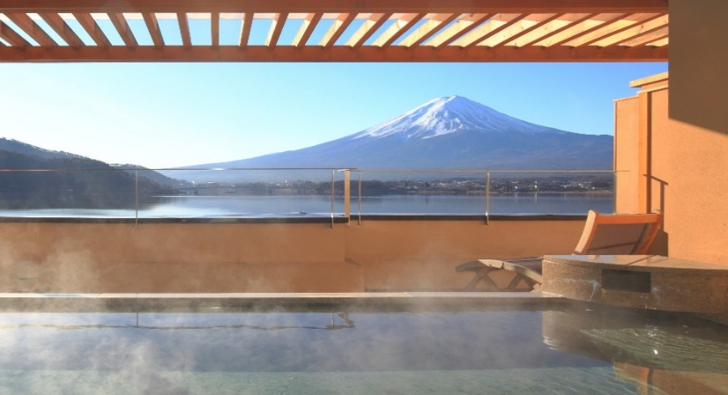
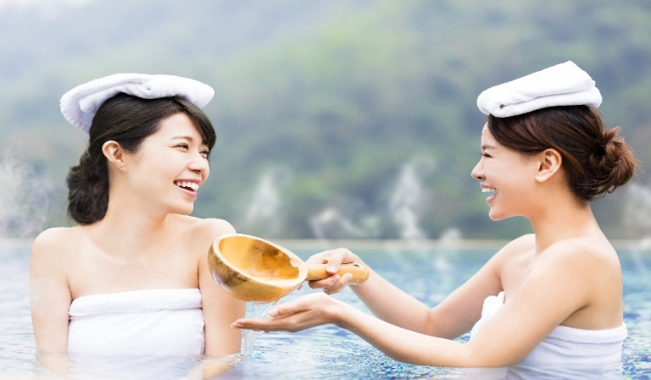

DAY 3 ภูเขาไฟฟูจิชั้น 5 – ศาลเจ้าโคมิตาเกะ – พิพิธภัณฑ์แผ่นดินไหว – หมู่บ้านน้ำใส โอชิโนะฮัคไค –สวนอุเอโนะ – ชินจูกุ (B/L/-)
เช้า บริการอาหาร ณ ห้องอาหารโรงแรม
นำท่านเดินทางสู่ ฟูจิยาม่า ฟูจิซัง หรือ ที่เรารู้จักกันทั่วไปในนามของ ภูเขาไฟฟูจิ (MOUNT FUJI) ตั้งอยู่ระหว่าง จ.ชิซึโอกะ และ จ.ยามานาชิ ภูเขาที่มีความสูงเหนือจากระดับน้ำทะเล 3,776 เมตร ภูเขาที่มีชื่อเสียงและเป็นที่รู้จักไปทั่วโลกในเรื่องความสวยงามที่ธรรมชาติได้มอบมาให้อย่างลงตัว และยังถือว่าเป็นสัญลักษณ์หนึ่งของประเทศญี่ปุ่น ทั้งยังเป็นจุดมุ่งหมายของนักท่องเที่ยวต่างชาติที่มาเยือนประเทศญี่ปุ่นในตลอดทุกฤดูกาล ซึ่งในปี พ.ศ. 2556 ที่ผ่านมา องค์การยูเนสโก้ ได้ประกาศให้ภูเขาไฟฟูจิ ได้รับการขึ้นทะเบียนเป็นมรดกโลกทางวัฒนธรรมอีกด้วย นำท่านเดินทางขึ้นสู่ ภูเขาไฟฟูจิ ชั้นที่ 5 (ทางบริษัท ขอสงวนสิทธิ์ไม่ขึ้น ในกรณีที่อากาศไม่เอื้ออำนวย หรือ ทางขึ้นปิด โดยเจ้าหน้าที่ ที่ดูแลทางขึ้นจะเป็นผู้พิจารณาและตัดสินใจเท่านั้น กรณีที่ไม่สามารถขึ้นได้ ทางบริษัทขอสงวนสิทธิ์ในการชดเชยเงินคืนไม่ว่ากรณีใดๆ เพราะทางบริษัทได้ชำระค่าใช้จ่ายทั้งหมดในลักษณะของการเหมาจ่ายเรียบร้อยแล้ว) ทุกท่านจะได้พบกับความสวยงามของตัวภูเขาและวิวโดยรอบของภูเขาไฟฟูจิ และสัมผัสกับอากาศที่บริสุทธิ์ เย็นสบาย อิสระให้ทุกท่านได้เก็บภาพความประทับใจเก็บไว้ตามอัธยาศัย ท่านสามารถเลือกซื้อสินค้าของที่ระลึกซึ่งเป็นสัญลักษณ์รูปภูเขาไฟฟูจิในหลากหลายบรรยากาศได้อีกด้วย
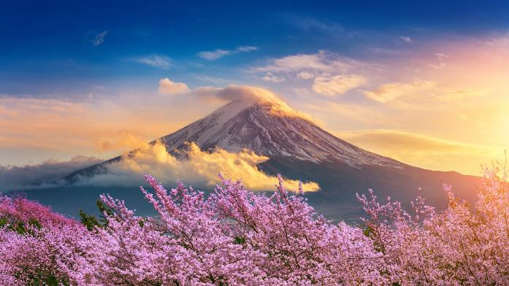
บนภูเขาไฟฟูจิชั้น 5 นี้ ยังเป็นที่ตั้งของ ศาลเจ้าโคมิตาเคะ (KOMITAKE JINJA) ของศาสนาลัทธิชินโต เป็นที่สักการะบูชาและอธิฐานขอพร อีกทั้งยังเป็นที่สำหรับบวงสรวงท่านเทนกุ โดยมีความเชื่อว่ารอบของฟูจิซังชั้น 5 นี้ ถูกเรียกว่า “TENGU NO NIWA” “สวนของท่านเทนกุ” (ปีศาจที่มีจมูกแดงยื่นออกมา) โดยมีความเชื่อว่าที่นี่ท่านเทนกุปกครองอยู่นั่นเอง และ ยังว่ากันว่า ศาลเจ้าแห่งนี้มีสมบัติของท่านเทนกุหลงเหลืออยู่มากมาย อย่างเช่น ขวานขนาดใหญ่ที่มีน้ำหนักกว่า 375 กิโลกรัม ตกอยู่ที่พื้นในสวน ซึ่งในสมัยก่อนมีผู้คนนิยมมาทดลองยกขวานนี้กันมากมาย เป็นต้น จึงเป็นที่มาว่าทำไมภูเขาไฟฟูจิ จึงเป็นสถานที่ศักดิ์สิทธิ์ที่ผู้คนต่างเคารพบูชาและนิยมมาซื้อเครื่องรางของขลังกลับไปเป็นฝากของเป็นที่ระลึก
นำท่านเดินทางสู่ พิพิธภัณฑ์แผ่นดินไหว (EXPERIENCE EARTHQUAKE) ที่จำลองเรื่องราวของภูเขาไฟฟูจิ และท่านจะได้สัมผัสกับบรรยากาศของการจำลองเหตุการณ์เรื่องราวต่างๆ ที่เกี่ยวกับการเกิดแผ่นดินไหวที่เกิดขึ้นในประเทศญี่ปุ่น เทคโนโลยี วิวัฒนาการ การวางแผนป้องกันต่อภัยธรรมชาติที่ประเทศญี่ปุ่นไม่สามารถหลีกเลี่ยงได้นี้ ให้ท่านอิสระเลือกซื้อของที่ระลึกตามอัธยาศัย
เที่ยง บริการอาหาร ณ ภัตตาคาร เมนู เซตอาหารญี่ปุ่น
นำท่านออกเดินทางต่อไปยัง หมู่บ้านน้ำใส โอชิโนะฮัคไค (OSHINO HAKKAI) เป็นหมู่บ้านเก่าแก่ในบริเวณทะเลสาบทั้ง 5 รอบภูเขาไฟฟูจิ ด้วยวิวทิวทัศน์ของหมู่บ้านสไตล์ญี่ปุ่นโบราณ มีฉากหลังเป็นภูเขาไฟฟูจิสูง
ตระหง่าน และสายน้ำบริสุทธิ์ที่เกิดจากหิมะบนยอดภูเขาไฟฟูจิละลายและไหลลงมารวมกัน
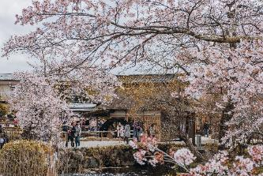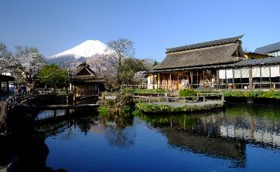
นำท่านเดินทางสู่ สวนอุเอโนะ (UENO PARK) เรียกได้ว่าเป็นสวนสาธารณะขนาดใหญ่ของโตเกียว ที่ถ้ามาแถวๆย่านอุเอะโนะรับรองว่ามาแล้วไม่ใช่นั่งพักผ่อนเพลินๆเฉยๆแน่นอน เพราะสวนสาธารณะแห่งนี้ไม่ใช่แค่เพียงสวนธรรมดาๆนะคะ แต่ข้างในบอกเลยว่าครบเครื่องมากๆ โดยภายในมีทั้งวัด ศาลเจ้า ทะเลสาบ และสวนสัตว์ มีต้นไม้มากมาย ให้บรรยากาศร่มรื่นจึงเป็นสถานที่ที่ชาวโตเกียวนิยมมาพักผ่อนกัน ช่วงปกติที่ว่าคนนิยมมาแล้วบอกเลยว่าจะพีคสุดๆก็ช่วงฤดูใบไม้ผลิของทุกๆปี (โดยปกติดอกซากุระจะบานประมาณปลายเดือนมีนาคมถึงต้นเดือนเมษายน ทั้งนี้อาจมีการเปลี่ยนแปลงได้ขึ้นอยู่กับสภาพอากาศ)
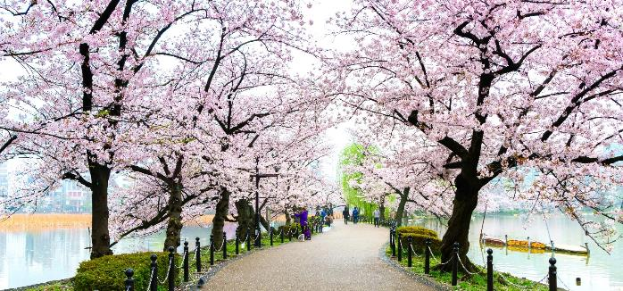
นำท่านสู่ ย่านช้อปปิ้งชินจุกุ (SHINJUKU) ให้ท่านอิสระและเพลิดเพลินกับการช้อปปิ้งสินค้ามากมายและ เครื่องใช้ ไฟฟ้า กล้องถ่ายรูปดิจิตอล นาฬิกา เครื่องเล่นเกมส์หรือสินค้าที่จะเอาใจคุณผู้หญิงด้วย กระเป๋า รองเท้า เสื้อผ้า แบรนด์เนม เสื้อผ้าแฟชั่นสำหรับวัยรุ่น เครื่องสำอางยี่ห้อดังของญี่ปุ่นไม่ว่าจะเป็น KOSE , KANEBO , SK II , SHISEDO และอื่นๆ อีกมากมาย
ค่ำ อิสระอาหาร ตามอัธยาศัยเพื่อสะดวกแก่การช้อปปิ้ง
ที่พัก SUNSHINE CITY PRINCE HOTEL, TOKYO หรือเทียบเท่า

DAY 4 คาวาโกเอะ – ศาลเจ้าฮิคาวะ – สวนกอนเก็นโด – ฮาราจูกุ (B/L/–)
เช้า บริการอาหาร ณ ห้องอาหารโรงแรม
นำท่านเที่ยวชม คาวาโกเอะ นับเป็นย่านที่มีเสน่ห์และมีความเป็นเอกลักษณ์มากๆ โดยจะอยู่ทางทิศเหนือของสถานีรถไฟ KAWAGOE ประมาณ 2 กิโลเมตร ถนนหลักจะยาวประมาณ 700 เมตร แต่ระหว่างสองข้างทางของถนนเส้นนี้จะมี ตรอกซอกซอย ที่สามารถเดินเที่ยวเข้าไปได้อีกยาวๆ ซึ่งสิ่งที่ทำให้ย่านเมืองเก่าแห่งนี้ฮอตฮิตในหมู่นักท่องเที่ยวก็ตรงที่ทั่วทั้งย่านเต็มไปด้วยบ้านเรือนสไตล์สมัยเอโดะตลอดแนวยาวสองข้างทาง ใน
สมัยก่อนเนื่องจากเมืองคาวาโกเอะเจริญรุ่งเรื่องทางด้านการค้าขายเป็นอย่างมากเปรียบได้กับโตเกียวในปัจจุบันเลยทีเดียว บริเวณนี้ยังเคยมีโกดังเก็บของอยู่หลายแห่งตั้งแต่สมัยก่อน จากการที่พ่อค้าแม่ค้าจึงร่ำรวยและมีการสร้างอาคารต่างๆขึ้นเรื่อยๆ บางอาคารก็มีอายุเก่าแก่และยังคงความดั้งเดิมมาจนถึงปัจจุบันก็มี ทำให้ย่านนี้มีฉายา KOEDO KAWAGOE หรือแปลได้ว่า ลิตเติ้ลเอโดะ (LITTLE EDO) โดยคำว่า “KURA” แปลว่า โกดัง จึงเป็นที่มาของชื่อถนน KURAZUKURI ซึ่งเป็นเส้นที่คนนิยมเดินเที่ยวชมตึกรามบ้านช่องและสถาปัตยกรรมของเมืองนี้นั่นเอง บอกเลยว่าถ้ามาเที่ยวเมืองคาวาโกเอะแล้วไม่ว่าเช็กอินที่แลนด์มาร์กแห่งนี้แล้วนั้นถือว่ามาไม่ถึงเลยทีเดียว
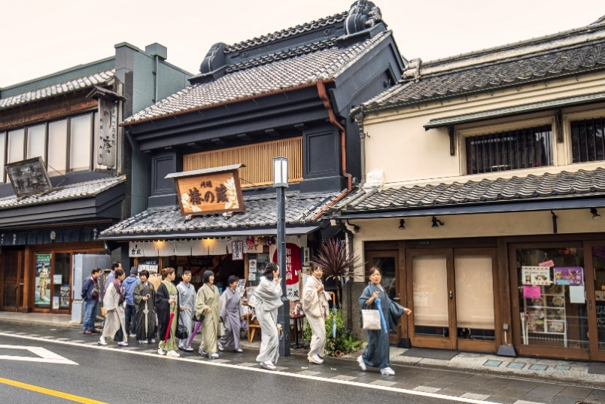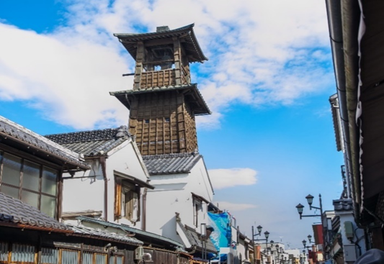
นำท่านสู่ ศาลเจ้าฮิคาวะ(HIKAWA SHRINE) ของเมืองคาวาโกเอะ(KAWAGOE) จังหวัดไซตามะ(SAITAMA) เป็นศาลเจ้าเก่าแก่ในนิกายชินโตของญี่ปุ่นที่มีชื่อเสียงในหมู่คนญี่ปุ่นมากเรื่องการขอเรื่องความรัก ที่นี่จึงเป็นสถานที่ท่องเที่ยวที่มีชื่อเสียงของเมืองมันหวานแห่งนี้ ภายในศาลเจ้ามีสิ่งที่น่าสนใจหลายอย่างนอกเหนือไปจากสิ่งคุ้นเคยทั่วๆไปของศาลเจ้าญี่ปุ่น เช่น เซียมซีรูปปลา ที่ทำนายเรื่องความรักโดยเฉพาะ ซุ้มแขวนไม้อธิฐาน, ลำธารศักสิทธิ์สำหรับขจัดสิ่งไม่ดี, ซุ้มกระดิ่งลมสำหรับฤดูร้อน, ต้นไม้ศักสิทธิ์ที่คู่รักนิยมมาเดินวนเป็นเลข 8 เพื่อให้ความรักยืนยาว, เสาโทริอิหินอายุหลายร้อยปี และเสาโทริอิไม้สีแดงอันใหญ่ยักษ์ที่เคยใหญ่ที่สุดในญี่ปุ่นมาแล้ว
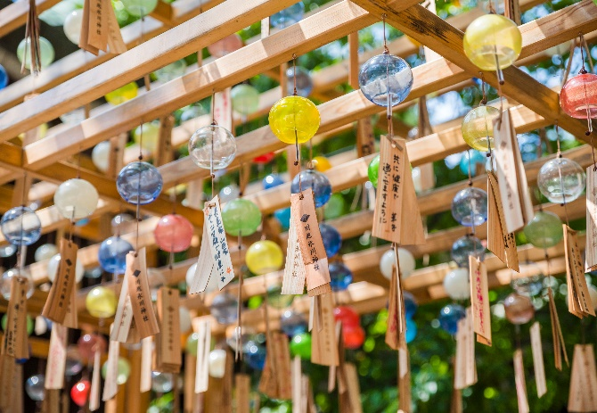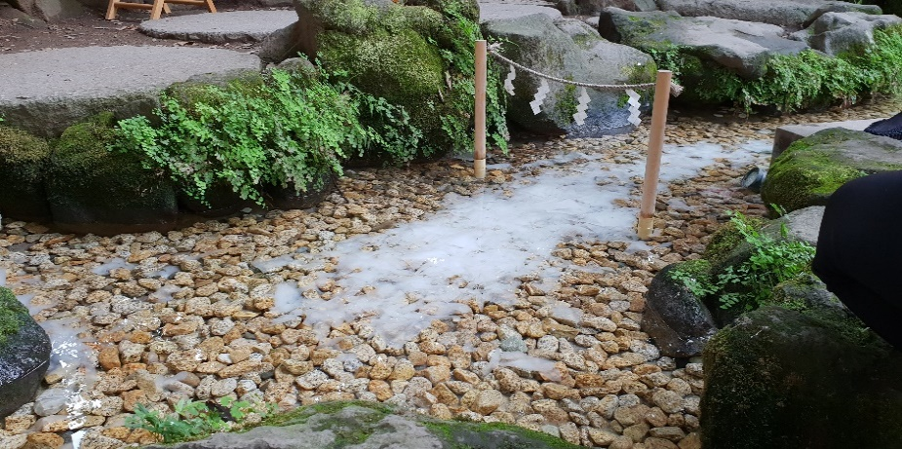
เที่ยง บริการอาหาร ณ ภัตตาคาร เมนู เซตอาหารญี่ปุ่น
นำท่านเดินทางสู่ สวนกอนเก็นโด ที่ตั้งอยู่ทางตะวันออกของจังหวัดไซตามะ สวนแห่งนี้มีต้นซากุระพันธุ์โซเม
โยชิโนะกว่า 1,000 ต้นทอดยาวเป็นอุโมงประมาณ 1 กิโลเมตรที่สวนแห่งนี้ไม่ได้มีเพียงแค่ซากุระเท่านั้น แต่ยังมีดอกไม้อีกหลากชนิดให้เดินชมได้อีกเช่นกัน ที่ผลิบานในช่วงเวลาเดียวกับดอกซากุระอีกด้วย ทำให้เกิดทิวทัศน์ สดใสสวยงามจากสีของดอกไม้ที่ตัดกันกับชมพูของดอกซากุระ เป็นอีกหนึ่งสถานที่น่าสนใจเดินทางไปชมความงามของดอกซากุระ
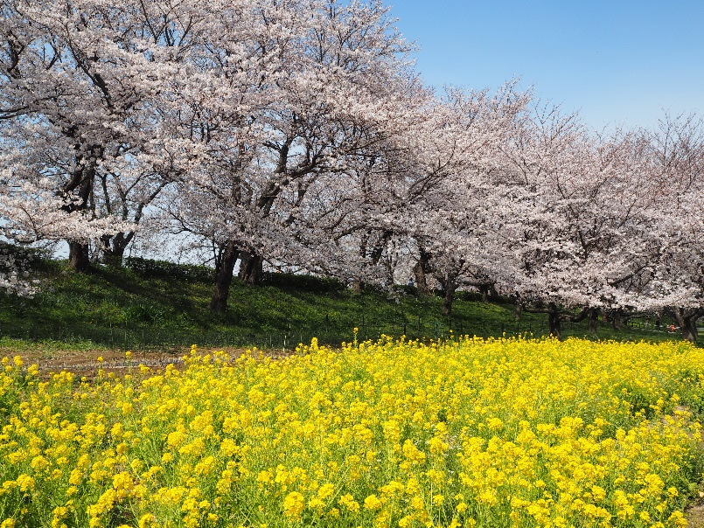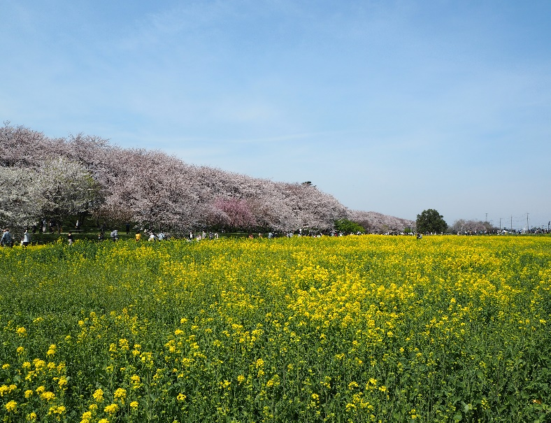
นำท่านเดินทางช้อปปิ้ง ย่านฮาราจูกุ แหล่งรวมเสื้อผ้า เครื่องประดับ รองเท้า ของวัยรุ่นญี่ปุ่น หากคุณคือคนที่กำลังมองหาซื้อเสื้อผ้าแบบแปลกๆ หรือต้องการหาซื้อเสื้อผ้าแนว COST PLAY ท่านยังสามารถหาได้จากที่นี่อีกด้วย หรือ ถ้าต้องการเห็นวัยรุ่นญี่ปุ่นแต่งตัวแบบแปลกๆ ก็สามารถมาดูได้ที่นี่ได้ จะมีวัยรุ่นญี่ปุ่นน่ารักๆ เดินกันเต็มถนนเหมือนกับถนนสายแบรนด์เนมโอโมโตะซานโดะ นอกจากนั้นแล้ว ท่านยังได้ช้อปปิ้งสินค้าแบรนด์ดังระดับโลก อาทิ CHANNEL, DIOR, LOUIS VULTTON, ZARA, GAP หรือสาวก ONITSUKA TIGER ที่ต้องการหารองเท้าแบบต้นฉบับ MADE IN JAPAN ที่ SHOP นี้มีแบบให้เลือกสรรมากมาย อีกทั้งยังมีร้านขายตุ๊กตา KITTY DORAENMON หรือตุ๊กตา LINE สุดแสนน่ารักไว้คอยเอาใจคุณหนู อีกทั้งยังมี SHOP ใหญ่ของ กระเป๋าสุดฮิต BAO BAO ISSEY MIYAKE, เสื้อ COMME DES GARCONS อีกด้วย
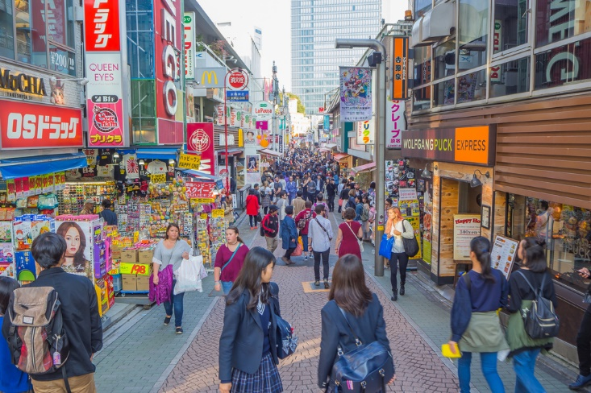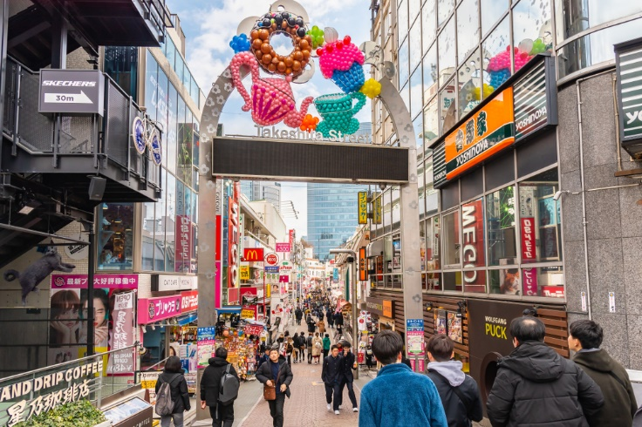
ค่ำ อิสระอาหาร ตามอัธยาศัยเพื่อสะดวกแก่การช้อปปิ้ง
ที่พัก SUNSHINE CITY PRINCE HOTEL, TOKYO หรือเทียบเท่า

DAY 5 สวนจิโดริงะฟูจิ – วัดนาริตะซัน - อิออน นาริตะ - นาริตะ - สุวรรณภูมิ (กรุงเทพฯ) (B/–/–)
เช้า บริการอาหาร ณ ห้องอาหารโรงแรม
นำท่านชม สวนจิโดริงะฟูจิ เป็นสวนที่ตั้งอยู่ระหว่างทางระบายน้ำ 2 สาย อยู่ใกล้กับพระราชวังอิมพีเรียลทางทิศตะวันตกเฉียงเหนือ มีชื่อเสียงมากเรื่องการชมซากุระเพราะจะเห็นภาพต้นซากุระมากมายของสวนเรียงรายไปตามทางน้ำ จึงเป็นอีกหนึ่งจุดชมซากุระสวนที่มีผู้เข้าชมมากที่สุดของโตเกียว สวนจิโดริงะฟูจิอยู่ตรงกลางระหว่างทางระบายน้ำเก่าแก่ของเมืองโตเกียวนั่นก็คือ CHIDORIGAFUCHI กับ HANZO สร้างขึ้นตั้งแต่ยุคเอโดะ โดยจะมีทางเดินเรียบทางระบายน้ำและต้นซากุระยาวประมาณ 700 เมตร ทำให้เกิดเป็นอุโมงค์ต้นซากุระ (โดยปกติดอกซากุระจะบานประมาณปลายเดือนมีนาคมถึงต้นเดือนเมษายน ทั้งนี้อาจมีการเปลี่ยนแปลงได้ขึ้นอยู่กับสภาพอากาศ)
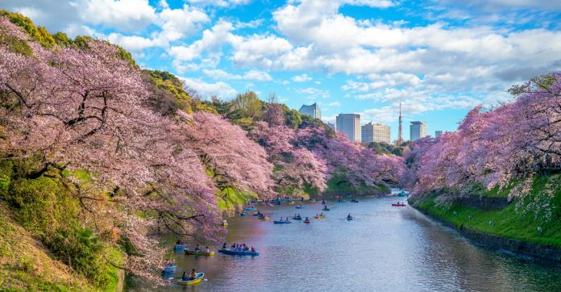
เที่ยง อิสระอาหาร ตามอัธยาศัยเพื่อสะดวกแก่การท่องเที่ยว
นำท่านเดินทางสู่ อิออน นาริตะ มอลล์ (AEON NARITA MALL) เป็นห้างสรรพสินค้าที่นิยมในหมู่นักท่องเที่ยวชาวต่างชาติ เนื่องจากตั้งอยู่ใกล้กับสนามบินนานาชาตินาริตะ ภายในตกแต่งในรูปแบบที่ทันสมัยสไตล์ญี่ปุ่น มีร้านค้าที่หลากหลายมากกว่า 150 ร้านจำหน่ายสินค้าแฟชั่น อาหารสดใหม่ และอุปกรณ์ภายในบ้าน นอกจากนี้ยังมีร้านเสื้อผ้าแฟชั่นมากมาย เช่น MUJI , 100 YEN SHOP , SANRIO STORE , CAPCOM GAMES ARCADE และซุปเปอร์มาร์เกตขนาดใหญ่ เป็นต้น ซึ่งบางร้านไม่ต้องเสียภาษีสินค้าสำหรับนักท่องเที่ยวชาวต่างชาติ ส่วนร้านอาหารก็มีให้เลือกมากมายจำหน่ายอาหารหลายประเภท ร้านกาแฟ และศูนย์อาหาร ถัดไปจากห้างสรรพสินค้ายังมีโรงภาพยนตร์ HUMAX CINEMA เปิดให้บริการ
ได้เวลาอันสมควรนำท่านเดินทางสู่ ท่าอากาศยานนานาชาตินาริตะ ประเทศญี่ปุ่น
17.25 ออกเดินทางสู่ ท่าอากาศยานนานาชาติสุวรรณภูมิ กรุงเทพฯ โดย สายการบิน THAI AIRWAYS เที่ยวบินที่ TG677 **ขอสงวนสิทธิ์ในการเปลี่ยนแปลงไฟล์ทบินและสายการบิน**
21.55 เดินทางถึง ท่าอากาศยานนานาชาติสุวรรณภูมิ กรุงเทพฯ โดยสวัสดิภาพ พร้อมความประทับใจ
*******************************************************************************

อัตราค่าบริการ
กำหนดการเดินทาง | ผู้ใหญ่ ห้องละ  2-3 ท่าน อัตราท่านละ | 1 เด็ก 2 ผู้ใหญ่  (อายุไม่เกิน 12 ปี)ท่านละ | พักเดี่ยว  เพิ่มอัตรา ท่านละ
21-25 มีนาคม 2566 | 49,999 | 49,999 | 8,500
22-26 มีนาคม 2566 | 49,999 | 49,999 | 8,500
ในกรณีที่ JOIN LAND (ไม่ใช้ตั๋วเครื่องบิน) ราคาท่านละ 22,500 บาท
** ไม่มีราคาเด็ก สำหรับเด็กอายุไม่ถึง 2 ปี ณ วันเดินทางกลับ (INFANT) ท่านละ 13,000 บาท (ไม่มีที่นั่งบนเครื่องบิน)**
**หากต้องการทำกรุ๊ปส่วนตัว สามารถสอบถามเจ้าหน้าที่ได้**
ข้อสำคัญ
- อัตรานี้ยังไม่รวมค่าทิปพนักงานขับรถ หัวหน้าทัวร์ และ มัคคุเทศก์ท้องถิ่น ตามธรรมเนียม 1,500 บาท ต่อ ทริป ต่อ ลูกค้า ผู้เดินทาง 1 ท่าน รวมไปถึงเด็ก ยกเว้นเด็กอายุไม่ถึง 2 ปี ณ วันเดินทางกลับ (INFANT) ทั้งนี้ท่านสามารถให้มากกว่านี้ได้ตามความเหมาะสมและความพึงพอใจของท่าน โดยส่วนนี้ ทางบริษัทขอสงวนสิทธิ์ในการเรียกเก็บก่อนเดินทางทุกท่าน ที่สนามบิน ในวันเช็คอิน
- ถ้าหากมีผู้เดินทางต่ำกว่า 20 คน ทางบริษัทขอสงวนสิทธิ์ในการยกเลิกการเดินทางหรือมีการเปลี่ยนแปลงราคา โดยจะแจ้งให้ทราบล่วงหน้า 7 วันก่อนการเดินทาง
- กรณีพัก 3 ท่าน/ห้อง ทางโรงแรมจะทำการเสริมเตียงให้เท่านั้น การเสริมเตียงจะขึ้นอยู่กับนโยบายของโรงแรมนั้นๆ (บางโรงแรมใช้เตียง SGL ในการเสริมเตียง บางโรงแรมจะใช้ฟูกในการเสริมเตียง) กรณีที่ห้อง TRP เต็ม ทางบริษัทอาจจะต้องปรับไปนอนห้องพักสำหรับ 1 ท่าน 1 ห้องและสำหรับ 2 ท่าน 1 ห้อง โดยท่านจะต้องชำระค่าห้องพักเดี่ยว
- อัตรานี้เฉพาะนักท่องเที่ยวที่ถือหนังสือเดินทางไทยเท่านั้น กรณีถือหนังสือเดินทางต่างประเทศ ทางบริษัทขอสงวนสิทธิ์เรียกเก็บค่าธรรมเนียมเพิ่มจากราคาทัวร์ ท่านละ 100 USD. (เป็นเงินไทยประมาณ 3,200 บาท)
- เนื่องจากสภาวะอากาศ จราจร สายการบิน หรือช่วงเทศกาลต่างๆ และตามกฎหมายของประเทศญี่ปุ่น รถบัสนำเที่ยวสามารถให้บริการวันละ 10 ชั่วโมง โปรแกรมอาจมีการเปลี่ยนแปลงได้ตามความเหมาะสม โดยไม่ต้องแจ้งให้ทราบล่วงหน้า
สำคัญ!! : กรณีผู้เดินทางถูกปฏิเสธการเข้า – ออกประเทศจากประเทศต้นทางและปลายทาง ทั้งจากที่ด้านหน้าเคาน์เตอร์เช็คอิน หรือจากด่านตรวจคนเข้าเมืองก็ตาม ทางบริษัทขอสงวนสิทธิ์ไม่รับผิดชอบค่าใช้จ่ายที่จะเกิดขึ้นตามมา และ จะไม่สามารถคืนเงินค่าทัวร์ที่ท่านชำระเรียบร้อยแล้วไม่ว่าส่วนใดส่วนหนึ่ง

กรณีต้องการตัดกรุ๊ปส่วนตัว กรุ๊ปเหมาที่สถานะผู้เดินทางเป็น เด็กนักเรียน นักศึกษา ครู ธุรกิจขายตรงเครื่องสำอาง หมอ พยาบาล ชาวต่างชาติ หรือคณะที่ต้องการให้เพิ่มสถานที่ขอดูงาน กรุณาติดต่อแจ้งรายละเอียด โดยละเอียด กับเจ้าหน้าที่เพื่อทำราคาให้ใหม่ทุกครั้ง

อัตราค่าบริการนี้รวม
- ค่าบัตรโดยสารโดยเครื่องบิน (ตั๋ว) ไป และ กลับพร้อมคณะ ชั้นประหยัด (ECONOMY CLASS) รวมถึงค่าภาษีสนามบินและค่าภาษีน้ำมันทุกแห่ง กรณีต้องการอัพเกรด UPGRADE ใช้วีลแชร์ (WHEEL CHAIR) หรือ เปลี่ยนแปลงบัตรโดยสาร ไม่ว่าเที่ยวใด เที่ยวหนึ่ง กรุณาติดต่อเจ้าหน้าที่เป็นกรณีพิเศษ ทางบริษัทของสงวนสิทธิ์ในการเรียกเก็บค่าใช้จ่ายตามจริงที่เกิดขึ้นกับผู้เดินทาง
- กระเป๋าสัมภาระโดยน้ำหนักไม่เกิน 20 ก.ก. (2 ชิ้น) และ ถือขึ้นเครื่องบินได้น้ำหนักไม่เกิน 7 ก.ก.
- รถรับส่งนำเที่ยวตามรายการ
- ค่าเข้าชมสถานที่ตามที่ระบุในโปรแกรมท่องเที่ยว
- หัวหน้าทัวร์นำเที่ยวตลอดการเดินทาง
- ค่าอาหาร ตามรายการที่ระบุในโปรแกรมการเดินทาง
- ค่าโรงแรมที่พักระดับมาตรฐานตามรายการที่ระบุ (พัก 2-3 ท่าน ต่อ ห้อง กรณีพัก 3 ท่านจะเป็นเตียงเสริม 1 ท่าน) ในกรณีมีงานเทรดแฟร์ การแข่งขันกีฬา หรือ กิจกรรมอื่นๆ ที่ทำให้โรงแรมตามรายการที่ระบุเต็ม ทางบริษัทขอสงวนสิทธิ์ในการปรับเปลี่ยนโรงแรมที่พัก ไปเป็นเมืองใกล้เคียงแทน อ้างอิงมาตรฐานคุณภาพและความเหมาะสมเดิม โดยคำนึงถึงประโยชน์ของลูกค้าเป็นสำคัญ ทางบริษัทไม่มีนโยบายจัดคู่นอนให้กับลูกค้าที่ไม่รู้จักกันมาก่อน เช่น กรณีที่ท่านเดินทาง 1 ท่าน จำเป็นต้องชำระค่าห้องพักเดี่ยวตามที่ระบุ
- ค่าประกันอุบัติเหตุการเดินทางตามกรมธรรม์ ค่ารักษาพยาบาลวงเงินท่านละ 500,000 บาท หรือกรณีเสียชีวิตวงเงินท่านละ 1,000,000 บาท ตามเงื่อนไขของบริษัทประกันภัย
- รวมประกันการเดินทางที่ครอบคลุมประกันสุขภาพที่มีวงเงินรักษาโควิด-19 (เงื่อนไขเป็นไปตามกรรมธรรม์)

อัตราค่าบริการนี้ ไม่รวม
- ค่ามินิบาร์ในห้องพัก(ถ้ามี) และค่าใช้จ่ายส่วนตัว นอกเหนือจากที่ระบุในรายการ
- ค่าอาหารสำหรับท่านที่ทานเจ มังสวิรัติ หรืออาหารสำหรับมุสลิม
- ค่าวีซ่าสำหรับพาสสปอร์ตต่างชาติ (ถ้ามี) โดยผู้เดินทางต้องทำการยื่นเองเท่านั้น
- ค่าใช้จ่ายด้านเอกสารส่วนตัว เช่น ค่าทำหนังสือเดินทาง วัคซีนพาสสปอร์ต เป็นต้น
- ค่าเดินทางหากแยกจากคณะ หรือมาช้ากว่าเวลานัดหมาย ท่านต้องออกค่าเดินทางด้วยตนเอง
- ค่าธรรมเนียมในกรณีที่กระเป๋าสัมภาระที่มีน้ำหนักเกินกว่าที่สายการบินนั้นๆกำหนดหรือสัมภาระใหญ่เกินขนาดมาตรฐาน
- ค่าธรรมเนียมการจองที่นั่งบนเครื่องบินตามความต้องการเป็นกรณีพิเศษหากสามารถทำได้ ทั้งนี้ขึ้นอยู่กับสายการบิน และ รุ่นของเครื่องบินแต่ละไฟล์ทที่ใช้บิน ซึ่งอาจเปลี่ยนแปลงได้อยู่ที่สายการบินเป็นผู้กำหนด
- ค่าภาษีน้ำมัน ที่สายการบินเรียกเก็บเพิ่มเติม หากสายการบินมีการเก็บภาษีน้ำมันเพิ่ม ทางบริษัทขอสงวนสิทธิ์ในการเรียกเก็บลูกค้า
- VAT 7% และภาษีหัก ณ ที่จ่าย 3%
- อัตรานี้ยังไม่รวมค่าทิปพนักงานขับรถ หัวหน้าทัวร์ และ มัคคุเทศก์ท้องถิ่น ตามธรรมเนียม 1,500 บาท ต่อ ทริป ต่อ ลูกค้า ผู้เดินทาง 1 ท่าน รวมไปถึงเด็ก ยกเว้นเด็กอายุไม่ถึง 2 ปี ณ วันเดินทางกลับ (INFANT) ทั้งนี้ท่านสามารถให้มากกว่านี้ได้ตามความเหมาะสมและความพึงพอใจของท่าน โดยส่วนนี้ ทางบริษัทขอสงวนสิทธิ์ในการเรียกเก็บก่อนเดินทางทุกท่าน ที่สนามบิน ในวันเช็คอิน
- ค่าวีซ่า
- ค่าพนักงานยกกระเป๋าในโรงแรม
- กรณีที่ไม่มีวัคซีน ไม่รวมการตรวจ RT-PCR ขาเข้าและออกจากประเทศไทย ที่มีผลเป็นลบ ต้องตรวจก่อนเดินทางไม่เกิน 72 ชั่วโมง และเป็นแบบฟอร์มที่ทางญี่ปุ่นกำหนดเท่านั้น ท่านต้องยื่นผลให้กับทางบริษัท กรณีเป็นบวกหรือติดโควิดต้องมีผลตรวจและใบรับรองแพทย์ใช้ในการยืนยัน เพื่อทำการย้ายวันเดินทาง หรือเก็บเครดิตการเดินทาง อาจมีการเก็บค่าใช้จ่ายตามจริง ทั้งนี้ขึ้นอยู่กับนโยบายของสายการบินและบริษัทคู่ค้า และต้องมีใบรับรองผลการตรวจเป็นภาษาอังกฤษเท่านั้น แบบฟอร์ม : HTTPS://BIT.LY/3NVFRKV

เงื่อนไขการจอง
- กรุณาทำการจองล่วงหน้าอย่างน้อย 30 วัน ก่อนออกเดินทาง พร้อมชำระเงินมัดจำครั้งที่ 1 ท่านละ 20,000 บาท หลังจากส่งเอกสารยืนยันการจอง 2 วัน ตัวอย่างเช่น ท่านจองวันนี้ กรุณาชำระเงินในวันถัดไป ก่อนเวลา 16.00 น. เท่านั้น โดยระบบจะยกเลิกอัตโนมัติทันที หากยังไม่ได้รับยอดเงินตามเวลาที่กำหนด และหากท่านมีความประสงค์จะต้องเดินทางในพีเรียดเดิม ท่านจำเป็นต้องทำจองเข้ามาใหม่ นั่นหมายถึงว่า กรณีที่มีคิวรอ (WAITING LIST) ก็จะให้สิทธิ์ไปตามระบบ ตามลำดับ เนื่องจากทุกพีเรียด เรามีที่นั่งราคาพิเศษจำนวนจำกัด ยกเว้นโปรแกรมราคาพิเศษ ทางบริษัทขอสงวนสิทธิ์เรียกเก็บค่าบริการ เต็มจำนวน เท่านั้น
**กรุณาส่งสำเนาพาสสปอร์ตและ โปรดตรวจสอบก่อนส่งให้บริษัท**
- กรุณาชำระค่าทัวร์ส่วนที่เหลืออย่างน้อย 20 วัน ก่อนออกเดินทาง หากท่านไม่ชำระภายในระยะเวลาที่ที่บริษัทกำหนด ทางบริษัทจะถือว่าท่านสละสิทธิ์ยกเลิกการเดินทาง และ ขอสงวนสิทธิ์ไม่สามารถคืนเงินมัดจำให้ท่านใดไม่ว่าส่วนในส่วนหนึ่งก็ตาม
- กรณีลูกค้าทำการจองภายในระยะเวลาคงเหลือไม่ถึง 15 วัน ก่อนออกเดินทาง ทางบริษัทขอสงวนสิทธิ์ในการเรียกเก็บค่าทัวร์เต็มจำนวน 100%

เงื่อนไขการยกเลิก และ เปลี่ยนแปลงการเดินทาง
- ยกเลิกก่อนการเดินทางตั้งแต่ 30 วันขึ้นไป คืนเงินค่าทัวร์โดยหักค่าใช้จ่ายที่เกิดขึ้นจริง *ในกรณีที่วันเดินทางตรงกับวันหยุดนักขัตฤกษ์ ต้องยกเลิกก่อน 40 วัน*
- ยกเลิกก่อนการเดินทาง 15-29 วัน คืนเงิน 50%ของค่าทัวร์ หรือหักค่าใช้จ่ายตามจริง เช่น ค่ามัดจำตั๋วเครื่องบิน โรงแรม และค่าใช้จ่ายจำเป็นอื่นๆ
- ยกเลิกก่อนการเดินทางน้อยกว่า 15วัน ขอสงวนสิทธิ์ไม่คืนเงินค่าทัวร์ที่ชำระแล้วทั้งหมด
- กรณีมีเหตุยกเลิกทัวร์ โดยไม่ใช่ความผิดของบริษัททัวร์ เช่น มีนโยบายห้ามการเข้าออกของแต่ละประเทศ หรือการยกเลิกเที่ยวบินโดยสายการบิน บริษัทจะเก็บเป็นเครดิตหรือเลื่อนการเดินทางในพีเรียดถัดไปให้กับลูกค้า โดยยึดตามนโยบายของสายการบินและบริษัทแลนด์ต่างประเทศ ไม่สามารถคืนเงินได้ทุกกรณี
- กรณีต้องการเปลี่ยนแปลงผู้เดินทาง (เปลี่ยนชื่อ) จะต้องแจ้งให้ทางบริษัททราบล่วงหน้า อย่างน้อย 20 วัน ก่อนออกเดินทาง กรณีแจ้งหลังจากเจ้าหน้าที่ออกเอกสารเรียบร้อยแล้ว ไม่ว่าส่วนใดส่วนหนึ่ง ทางบริษัทขอสงวนสิทธิ์ในการเรียกเก็บค่าใช้จ่ายที่เกิดขึ้นจริงทั้งหมด ทั้งนี้ขึ้นอยู่กับช่วงพีเรียดวันที่เดินทาง และกระบวนการของแต่ละคณะ เป็นสำคัญด้วย กรุณาสอบถามกับเจ้าหน้าที่เป็นกรณีพิเศษ
- กรณีต้องการเปลี่ยนแปลงพีเรียดวันเดินทาง (เลื่อนวันเดินทาง) ทางบริษัทขอสงวนสิทธิ์ในการหักค่าใช้จ่ายการดำเนินการต่างๆ ที่เกิดขึ้นจริงสำหรับการดำเนินการจองครั้งแรก ตามจำนวนครั้งที่เปลี่ยนแปลง ไม่ว่ากรณีใดๆทั้งสิ้น

หมายเหตุ
- กรณีที่ท่านต้องออกบัตรโดยสารภายใน (ตั๋วภายในประเทศ เช่น ตั๋วเครื่องบิน , ตั๋วรถทัวร์ , ตั๋วรถไฟ) กรุณาติดต่อสอบถามเพื่อยืนยันกับเจ้าหน้าที่ก่อนทุกครั้ง และควรจองบัตรโดยสารภายในที่สามารถเลื่อนวันและเวลาเดินทางได้ เพราะมีบางกรณีที่สายการบินอาจมีการปรับเปลี่ยนไฟล์ทบิน หรือ เวลาบิน โดยไม่แจ้งให้ทราบล่วงหน้า ทั้งนี้ขึ้นอยู่กับฤดูกาล สภาพภูมิกาศ และ ตารางบินของท่าอากาศยานเป็นสำคัญเท่านั้น สิ่งสำคัญ ท่านจำเป็นต้องมาถึงสนามบินเพื่อเช็คอินก่อนเครื่องบิน อย่างน้อย 3 ชั่วโมง โดยในส่วนนี้หากเกิดความเสียหายใดๆบริษัทขอสงวนสิทธิ์ในการไม่รับผิดชอบค่าใช้จ่ายที่เกิดขึ้นใดๆทั้งสิ้น
- กรณีที่ออกบัตรโดยสาร (ตั๋ว) เรียบร้อยแล้ว มีรายละเอียดส่วนใดผิด ทางบริษัทขอสงวนสิทธิ์ในการรับผิดชอบไม่ว่าส่วนใดส่วนหนึ่ง หากท่านไม่ดำเนินการส่งสำเนาหน้าแรกของหนังสือเดินทางให้ทางบริษัทเพื่อใช้ในการออกบัตรโดยสาร
- หลังจากท่านชำระค่าทัวร์ครบตามจำนวนเรียบร้อยแล้ว ทางบริษัทจะนำส่งใบนัดหมายและเตรียมตัวการเดินทางให้ท่านอย่างน้อย 3 หรือ 5 วัน ก่อนออกเดินทาง
- อัตราทัวร์นี้ เป็นอัตราสำหรับบัตรโดยสารเครื่องบินแบบหมู่คณะ (ตั๋วกรุ๊ป) ท่านจะไม่สามารถเลื่อนไฟล์ท วัน ไป หรือ กลับส่วนใดได้ จำเป็นจะต้องไป และ กลับ ตามกำหนดการเท่านั้น หากต้องการเปลี่ยนแปลงกรุณาติดต่อเจ้าหน้าที่เป็นกรณีพิเศษ
- ทางบริษัทไม่มีนโยบายจัดคู่นอนให้กับลูกค้าที่ไม่รู้จักกันมาก่อน เช่น กรณีที่ท่านเดินทาง 1 ท่าน จำเป็นต้องชำระค่าห้องพักเดี่ยวตามที่ระบุ
- หนังสือเดินทาง หรือ พาสปอร์ต ต้องมีอายุใช้งานได้คงเหลือไม่น้อยกว่า 6 เดือน ณ วันกลับ
- กรณีที่ท่านเป็นอิสลาม ไม่ทานเนื้อสัตว์ หรือ แพ้อาหารบางประเภท กรุณาแจ้งเจ้าหน้าที่เป็นกรณีพิเศษ
- บริษัทฯ จะไม่รับผิดชอบค่าเสียหายในเหตุการณ์ที่เกิดจากยานพาหนะ การยกเลิกเที่ยวบิน การล่าช้าของสายการบิน ภัยธรรมชาติ การเมือง จลาจล ประท้วง คำสั่งของเจ้าหน้าที่รัฐ และอื่นๆ ที่อยู่นอกเหนือการควบคุมของทางบริษัท
- เมื่อท่านออกเดินทางไปกับคณะแล้ว ท่านงดใช้บริการใดบริการหนึ่ง หรือไม่เดินทางพร้อมคณะ ถือว่าท่านสละสิทธิ์ ไม่สามารถเรียกร้องค่าบริการคืนได้ ไม่ว่ากรณีใดๆ ทั้งสิ้น
- มัคคุเทศก์ พนักงาน และตัวแทนบริษัทฯ ไม่มีอำนาจในการตัดสินใจหรือให้คำสัญญาใดๆ ทั้งสิ้นแทน บริษัทฯนอกจากมีเอกสารลงนามโดยผู้มีอำนาจของบริษัทฯกำกับเท่านั้นกรณีต้องการเปลี่ยนแปลงพีเรียดวันเดินทาง (เลื่อนวันเดินทาง) ทางบริษัทขอสงวนสิทธิ์ในการหักค่าใช้จ่ายการดำเนินการต่างๆ ที่เกิดขึ้นจริงสำหรับการดำเนินการจองครั้งแรก ตามจำนวนครั้งที่เปลี่ยนแปลง ไม่ว่ากรณีใดๆทั้งสิ้น
- บริษัทขอสงวนสิทธิ์ ในการไม่รับผิดชอบใดๆทั้งสิ้น หากเกิดสิ่งของสูญหายระหว่างการเดินทาง และ ขอสงวนสิทธิ์ในการเรียกเก็บค่าใช้จ่ายตามจริง กรณีท่านลืมสิ่งของไว้ที่โรงแรมและจำเป็นต้องส่งมายังจุดหมายปลายทางตามที่ท่านต้องการ
- ขอสงวนสิทธิ์การเก็บค่าน้ำมันและภาษีสนามบินทุกแห่งเพิ่ม หากสายการบินมีการปรับขึ้นก่อนวันเดินทาง
- เนื่องจากการเดินทางท่องเที่ยวในครั้งนี้ เป็นการชำระแบบเหมาจ่ายขาดกับบริษัทตัวแทนในต่างประเทศ ทางบริษัทจึงขอสงวนสิทธิ์ ไม่สามารถขอรับเงินคืนได้ในบริการบางส่วน หรือ ส่วนใดส่วนหนึ่งที่ท่านไม่ต้องการได้รับบริการ หากระหว่างเดินทาง สถานที่ท่องเที่ยวใดที่ไม่สามารถเข้าชมได้ ไม่ว่าด้วยสาเหตุใดก็ตาม ทางบริษัทขอสงวนสิทธิ์ในการไม่สามารถคืนค่าใช้จ่ายไม่ว่าส่วนใดส่วนหนึ่งให้ท่าน เนื่องจากทางบริษัทได้ทำการจองและถูกเก็บค่าใช้จ่ายแบบเหมาจ่ายไปล่วงหน้าทั้งหมดแล้ว
- หากมีสถานที่ ร้านค้าที่ไม่สามารถเปิดให้บริการได้ภายหลัง โปรแกรมอาจมีการเปลี่ยนแปลงได้ตามความเหมาะสม โดยไม่แจ้งให้ทราบล่วงหน้า โดยส่วนนี้ทางบริษัทจะคำนึงถึงประโยชน์ของลูกค้าเป็นสำคัญ หากกรณีที่จำเป็นจะต้องมีค่าใช้จ่ายเพิ่ม ทางบริษัทจะแจ้งให้ทราบล่วงหน้า
**เมื่อท่านชำระเงินค่าทัวร์ให้กับทางบริษัทฯ แล้วทางบริษัทฯ จะถือว่าท่านได้ยอมรับเงื่อนไขข้อตกลงทั้งหมดนี้แล้ว**
** ขอขอบพระคุณทุกท่าน ที่มอบความไว้วางใจ ให้เราบริการ **

